循证护理对急性重症胰腺炎患者干预的临床疗效的Meta分析

姜颖 杨光静

成都中医药大学护理学院 四川 成都 610000

重庆市中医院 重庆 400000

**【摘要】** **目的：**评价循证护理对急性重症胰腺炎患者的干预效果 方法：通过计算机检索Pubmed、Embase、CNKI、万方和维普数据库，搜集有关循证护理干预急性重症胰腺炎的随机对照试验，由2名研究人员筛选文献、提取资料并评价纳入研究的偏倚风险，之后使用 RevMan 5.3软件进行meta分析。**结果**：共纳入11个随机对照试验，包括831个患者。Meta分析结果显示：循证护理与传统常规护理相比，其临床总有效率[OR=3.77，95%CI（2.38，5.96），P＜0.00001]更高，更能有利于患者的早期康复。在11篇随机对照试验中，有3篇文献将并发症发生情况作为评价指标，Meta分析结果显示，循证护理与传统常规护理相比，其并发症的发生率[OR=0.15, 95%CI（0.05，0.4），P=0.0002]更低，对提升患者的生活质量，提升患者的幸福指数都有重要意义。**结论：**循证护理可以显著提高急性重症胰腺炎患者的临床治愈率，减少并发症的发生，从而提高患者的生活质量，但由于纳入的文献质量偏低，需要开展更多大样本、多中心、高质量的临床研究来进一步证实循证护理对干预急性重症胰腺炎患者的临床疗效。

**【关键词】 ：**循证护理；急性重症胰腺炎患者；疗效；Meta分析；

作者简介：姜颖，女，硕士研究生在读；杨光静，女，主任护师；

**Meta－Analysis of the Effect of evidence-based nursing for severe acute pancreatitis**

**Abstract: Objective:**To evaluate the effect of evidence-based nursing for severe acute pancreatitis.**Methods:**PubMed, EMbase, CNKI, WanFang Data, VIP databases were electronically searched to collect randomized controlled trials (RCTs) of evidence-based nursing used in severe acute pancreatitis.Two reviewers independently screened the literature, extracted data and assessed the risk of bias of included studies, then, Revman 5. 3 software was used to analyze the data after quality assessment. **Result：**A total of 11 RCTs involving 831 subjects were included.The results of meta-analysis showed that: compared with conventional nursing, evidence-based nursing has a higher total clinical effective rate [OR=3.77, 95%CI(2.38, 5.96), P < 0.00001], which is more conducive to the early recovery of patients.A total of 11 RCTs were included. Meta－analysis results showed that 3 studies regarded complication rate as an evaluation index，and the complication rate of evidence-based nursing was significantly lower than that of control group[OR=0.15, 95%CI（0.05，0.4），P=0.0002],which is of great significance for improving the quality of life and the well-being of patients.**Conclusion:**Evidence-based nursing can significantly improve the clinical cure rate of patients with acute severe pancreatitis, reduce the incidence of complications, and improve the quality of life of patients .However, due to the low quality of the included literature, more large sample, multi-center, high-quality clinical studies are needed to further confirm the clinical efficacy of evidence-based nursing for patients with acute severe pancreatitis.

【Keywords】evidence-based nursing ；Patients with severe acute pancreatitis；curative effect；Meta-analysis；

急性重症胰腺炎(SAP) 约占急性胰腺炎的5%-10%[1]，临床主要表现为腹痛、腹胀、恶心、呕吐等症状，此外该病以起病急，进展快为基本特征，同时也会并发各种并发症[2]。如果及时给予急性重症胰腺炎患者进行循证护理干预，甚至可以减少手术治疗的机会，提高患者的生存质量[3]。本研究主要针对循证护理对急性重症胰腺炎患者进行干预的随机对照试验进行Meta分析，从而指导临床应用，促进患者的早日康复。

1 资料与方法

1.1纳入排除标准

1.1.1研究对象

确诊为急性重症胰腺炎（ASP），且均符合《中国急性胰腺炎诊治指南（草案）》[4]制定的诊断标准。排除标准：①患者意识不清晰，病情严重。②患有心、肝、肺等重要脏器的疾病。

1.1.2文献类型

所有针对循证护理对急性重症胰腺炎患者进行干预的随机对照试验（RCT）。

1.1.3干预措施

对照组给予常规护理，包括患者的用药护理等。试验组采用循证护理模式：①成立循证护理小组：由护士长带头科室资历较高的护士成立循证护理小组，之后由护士长对小组成员进行循证护理的指导培训。②提出循证护理问题：组内全体成员对急性重症胰腺炎患者的住院资料进行分析揣摩，并针对如何提高急性重症胰腺炎患者的治愈率，提出循证问题。③循证支持：小组成员分工搜集国内外数据库、图书等寻找循证支持[5]。最后具体问题具体分析，给患者制定个性化的护理措施和方案。④循证护理措施：由小组成员监督方案的实施情况，并及时反馈在实施过程中遇到的问题，同时对护理方案进行优化和改进。

1.1.4结局指标

①疗效 治愈：经治疗后，各项临床症状均消失，且淀粉酶恢复正常；显效：经治疗后，患者症状得到不同程度的改善，且淀粉酶检查结果下降；无效：患者出现病情加重。有效率=（治愈患者人数+显效患者人数）/总人数[6]。

②并发症发生率

1.2检索策略

以“循证护理”、“急性重症胰腺炎”、“疗效”为关键词，检索中国知网（CNKI）、维普、万方等中文数据库。以“evidence-based nursing”、“Evidence Based Nursing”“Nursing, Evidence-Based”“Nursing, Evidence Based”“severe acute pancreatitis” “curative effect”为关键词检索Pubmed、EMbase等英文数据库，检索2000-2019年所有关于循证护理治疗急性重症胰腺炎疗效的文献。

1.3文献筛选

两位研究者独立阅读文献的摘要和目的, 排除不符合纳入标准的文献后，对余下文献的全文进行阅读，如果遇到有分歧无法确定是否纳入的文献则通过讨论或由第3位研究人员决定是否纳入。

1.4质量评价

采用Cochrane系统评价手册对纳入文献进行方法学质量评价。评价主要内容包括①随机序列产生；②分配隐藏；③是否采用盲法；④不全结局数据⑤发表偏倚⑥其他偏倚。如果发生风险低则表明文献质量较高。

1.5统计学分析

采用RevMan 5.3统计软件进行资料分析，计数资料采用比值比（OR值），各效应量均以95%可信区间（CI）表示，分析纳入研究的异质性，若结果存在同质性, 即P≥0.1, I²<50%时, 采用固定效应模型进行Meta分析；若结果存在异质性, 即P<0.1, I²≥50%时, 采用随机效应模型进行Meta分析。

2 结果

2.1纳入文献情况

本次Meta分析共纳入11篇RCT，文献筛选流程图见图1。

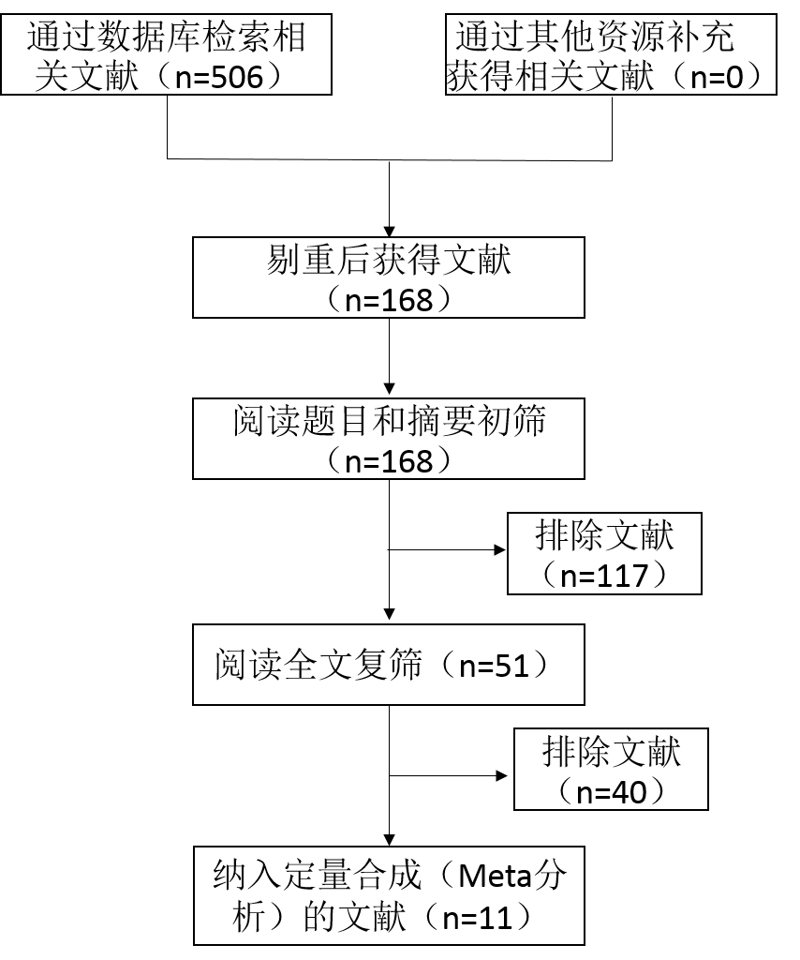

图1 文献筛选流程及结果

2.2纳入文献的基本特征

表1 纳入研究的基本特征

|  |  |  |  |  |  |  |
| --- | --- | --- | --- | --- | --- | --- |
| 作者及年份 | 样本量（观察组/对照组） | 男/女（治疗组；对照组；n） | 平均年龄（治疗组/对照组；岁） | 干预措施 | | 结局指标 |
| 治疗组 | 对照组 |
| 庞燕萍[7]2015 | 34/34 | 23/11；24/10 | 44/42 | 循证护理 | 常规的护理方法 | 疗效；护理满意度；并发症发生率 |
| 毛玉玲[8]2017 | 50/30 | 30/20；17/13 | 41.46±3.19/42.75±3.19 | 循证护理 | 常规的护理方法 | 疗效；护理满意度 |
| 胡子英[9]2019 | 39/39 | 20/19；21/18 | 42.8± 3. 4/43. 1 ± 2.9 | 循证护理 | 常规的护理方法 | 疗效；并发症发生率；护理满意度 |
| 刘凤霞[10]2017 | 40/40 | 22/18；20/20 | 56.5+6.6/57.4+11.8 | 循证护理 | 常规的护理方法 | 疗效；症状缓解时间；护理满意度 |
| 龚慧玲[11]2018 | 30/30 | 15/15；13/17 | 47.15±0.83/47.32±0.62 | 循证护理 | 常规的护理方法 | 疗效；并发症发生率；护理满意度 |
| 段惠芳[12]2018 | 40/40 | 26/14；28/12 | 50.7±4.4/52.9±4.2 | 循证护理 | 常规的护理方法 | 疗效；护理满意度 |
| 孙亚静[6]2019 | 50/50 | 男27 例，女23 例 | 年龄 17岁~ 76岁，平均  年龄45.3岁 | 循证护理 | 常规的护理方法 | 疗效；护理满意度 |
| 刘威[13]2018 | 29/29 | 15/14；16/13 | 43.8±6.5/44.2±5.7 | 循证护理 | 常规的护理方法 | 疗效；观察组生命体征稳定时间、临床症状缓解时  间、肠功能恢复时间以及ICU住院时间；护理满意度 |
| 何劲梅[14]2013 | 38/38 | 26/12；28/10 | 年龄 28—56岁，平均42岁；年龄 26-54岁 ，平均 40岁 | 循证护理 | 常规的护理方法 | 有效率；并发症发生率；护理满意度 |
| 卢莎莎[15]2019 | 45/44 | 25/20；21/23 | 46.5±3.1/44.6±2.21 | 循证护理 | 常规的护理方法 | 疗效；护理满意度 |
| 施晨[16]2019 | 50/50 | 男 58 例，女 42 例 | 年龄 23~77 岁，平均  （53.5±21.4）岁 | 循证护理 | 常规的护理方法 | 疗效；护理满意度 |

2.3纳入研究的偏倚风险评价结果

纳入文献的偏倚风险评价结果见表2.

表2 纳入研究的偏倚风险评价结果

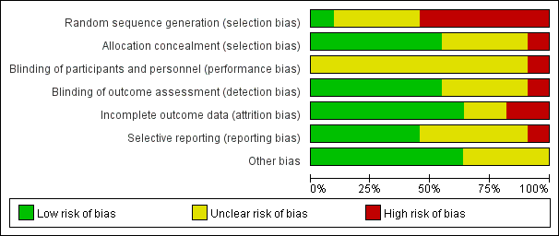

2.4 Meta分析的结果

2.4.1临床有效率 共纳入11篇RCT中，11项研究均把有效率作为评价指标，治愈、显效均视为有效，无效者视为无效，计算有效率的OR值及其95%CI。11项研究的异质性检验结果为P=0.93，I²=0%＜50%，各研究之间不存在异质性，采用固定效应模型进行meta分析，结果显示：循证护理干预组有效率明显高于对照组，具有统计学意义[OR=3.77,95%CI（2.38，5.96），P＜0.00001]。见图2。

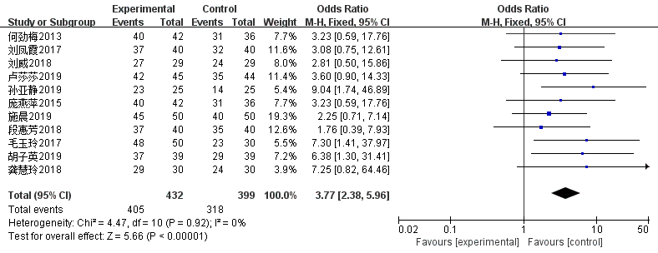

图2 循证护理较常规护理干预急性重症胰腺炎患者的临床疗效的Meta分析

2.4.2并发症发生率 纳入的11篇随机对照试验中，有龚慧玲[11]等3项研究将并发症的发生率作为评价指标，异质性检验结果P=0.7，I² = 0%，各研究之间不存在异质性，采用固定效应模型进行 Meta 分析，结果显示试验组的并发症发生率明显低于对照组，合并效应量有统计学意义［OR = 0.15，95%CI(0.05，0.40），P＜0.01 ]。见图 3。

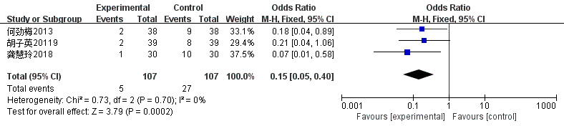

图3 循证护理较常规护理干预急性重症胰腺炎患者并发症发生率的Meta分析

2.5发表偏倚

以临床有效率为指标绘制漏斗图，显示各研究点左右分布基本对称，提示存在发表偏倚的可能性小，见图4。

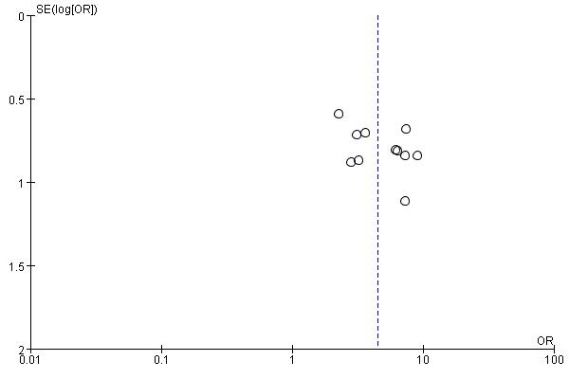

图4 针对有效率结局指标的漏斗图

3 讨论

3.1 纳入研究的方法学质量分析

本次Meta分析纳入的11项研究的基线齐，有可比性，但是纳入研究的总体质量都不高。在纳入的11项研究中只有6项研究提到随机分配，仅1项研究具体说明了使用随机数字表法进行随机分配。所有文献都没有具体描述是否使用分配隐藏和盲法。

3.2循证护理对急性重症胰腺炎患者的效果评价

循证护理(EBN)是一种新型的护理模式，是指护理人员在护理活动的计划中以有价值的、可靠的科学结果为依据，审慎地、明确地、明智地将科研结论与临床经验以及病人的愿望相结合，获取证据，用证据对患者实施最有利的护理对策[17]。本研究的Meta分析结果显示急性重症胰腺炎患者应用循证护理的疗效优于应用常规护理，对患者进行循证护理干预能提高患者的治愈率，减少并发症的发生，同时缩短患者的住院时间，促进患者早日康复。

3.3 局限性与启示

本次Meta分析纳入的11篇文献整体质量偏低，并且11篇文献均把护理满意度作为评价指标，但是由于满意度的调查工具不同无法进行Meta分析，因此，需要开展更多高质量、大样本、多中心的临床随机对照试验来验证本次Meta分析的结论。

4 小结

循证护理对急性重症胰腺炎患者的干预效果优于对照组的常规护理。在全球护理界迎来南丁格尔诞辰200周年之际，“护理新时代”社会运动呼吁护理行业通过提高护理对策水平来改善全民健康覆盖[18]。随着护理学科的发展，临床医务人员开始思考传统的护理技术的合理性和科学性。循证护理是一项系统、复杂的过程，能结合证据从患者实际需求出发制定个性化的临床护理方案，从而改变“以经验为主”的护理实践[19]。急性重症胰腺炎病情较重，发病较急，传统的护理可能已经满足不了医务人员和病人的需要。这也对护理工作提出了更高的要求[20]，同时这也给了循证护理提供了更好的发展和研究机会。但是由于本次研究纳入文献的质量偏低，因此今后需要开展更多大样本、高质量的有关循证护理干预急性重症胰腺炎的临床研究，来进一步证实循证护理对急性重症胰腺炎的临床疗效。

参考文献

[1] 王春友，李非，赵玉沛，等. 急性胰腺炎诊治指南(2014)[J]. 临床肝胆病杂志, 2015, 31(01): 17-20.

[2] Vege Santhi Swaroop，Suresh T. Chari，Jonathan E. Clain. Severe Acute Pancreatitis[J]. JAMA, 2004, 291(23): 2865-2868.

[3] Hines O Joe，Pandol Stephen J. Management of severe acute pancreatitis[J]. BMJ (Clinical research ed.), 2019, 367

[4] 中国急性胰腺炎诊治指南(草案)[C]. 2008:4.

[5] 阎婧. 循证护理在重症急性胰腺炎治疗中的应用效果观察[J]. 现代中西医结合杂志, 2015, 24(16): 1802-1803+1806.

[6] 孙亚静，管银芳. 循证护理在急性重症胰腺炎病人护理中的应用[J]. 实用临床护理学电子杂志, 2019, 4(27): 76-77.

[7] 庞燕萍，赵丽君. 循证护理对重症急性胰腺炎患者的应用效果分析[J]. 世界最新医学信息文摘（连续型电子期刊）, 2015, 15(50): 4-5.

[8] 毛玉玲. 循证护理在急性重症胰腺炎患者护理中的应用效果[J]. 心理医生, 2017, 23(14): 155-156.

[9] 胡子英. 重症急性胰腺炎护理中循证护理的应用效果分析[J]. 中国保健营养, 2019, 29(27): 68.

[10] 刘凤霞. 观察循证护理在急性重症胰腺炎护理中的应用效果[J]. 中国保健营养, 2017, 27(32): 184-185.

[11] 龚慧玲. 循证护理在急性重症胰腺炎病人护理中的应用[J]. 全科护理, 2018, 16(3): 332-334.

[12] 段惠芳. 循证护理在重症急性胰腺炎护理当中的应用效果及对护理质量的影响分析[J]. 健康必读, 2018, (13): 129.

[13] 刘威. 观察循证护理在急性重症胰腺炎护理中的应用效果[J]. 养生保健指南, 2018, (15): 114.

[14] 何劲梅. 循证护理在重症急性胰腺炎护理中的应用效果观察[J]. 中国卫生产业, 2014, (7): 57,59.

[15] 卢莎莎. 循证护理在急性重症胰腺炎护理中的应用效果观察[J]. 健康必读, 2019, (1): 160.

[16] 施晨. 急性重症胰腺炎病人护理中循证护理的临床效果分析[J]. 鄂州大学学报, 2019, 26(3): 110-112.

[17] 桑翠玲，尹冬梅，苏维芳. 循证护理在重症急性胰腺炎中的应用[J]. 河北医药, 2011, 33(17): 2694-2695.

[18] Benton D C，Watkins M J，Beasley C J，等. Evidence-based policy: nursing now and the importance of research synthesis[J]. International nursing review, 2020,

[19] 杜世正，Anna Gawlinski，Dana Rutledge. 循证护理实践模式及应用启示[J]. 护理学杂志, 2016, 31(2): 87-91.

[20] 徐祥华，解梅，施春华. 循证护理在重症急性胰腺炎护理中的应用[J]. 临床合理用药杂志, 2013, 6(27): 146-147.